МИНИСТЕРСТВО НАУКИ И ВЫСШЕГО ОБРАЗОВАНИЯ
РОССИЙСКОЙ ФЕДЕРАЦИИ
федеральное государственное автономное
образовательное учреждение высшего образования
«Самарский национальный исследовательский университет
имени академика С.П. Королева»
(Самарский университет)

Институт информатики и кибернетики
Кафедра ПИАШ

Отчет по лабораторной работе № 2
Дисциплина: «Моделирование информационных систем»

Тема: «Внешнее описание программных комплексов»

Выполнили: Башкатов С.А., Казанцев А.Б.
Группа: 3103-090401D

Самара 2025
ЗАДАНИЕ
1. Исходные данные
Вариант задания (предоставляется преподавателем).
2. Общий план выполнения работы
1. Провести анализ концепции ПС.
2. Определить основное назначение ПС.
3. Выработать цель разработки предлагаемого ПС.
4. Разработать диаграмму PDOM
4.1. Определить классы и объекты
4.2. Определить зависимости
4.3. Указать роли и кратность
5. Подготовить словарь данных
Описать на естественном языке все классы, объекты, атрибуты, зависимости.
6. Построить диаграмму PDOM.
7. Сдать работу преподавателю, защитить отчет о лабораторной работе и получить зачет по лабораторной работе.

3. Содержание отчета
Отчет по работе может быть оформлен в произвольном виде, и должен содержать элементы внешнего описания предлагаемого к разработке ПС.
1. Название ПС.
2. Описание основного назначения ПС.
3. Цель разработки ПС.
4. Диаграмма PDOM.
5. Словарь данных.
6. Таблица описания объектов, классов и атрибутов.
7. Таблица описаний ролей и зависимостей.
ХОД РАБОТЫ
1. Разрабатываемая программная система (ПС) носит название: «Автоматизированная система стыковки отсеков фюзеляжа пассажирского самолета».
2. Разрабатываемая система предназначена для стыковки двух отсеков между собой, стенд для сборки всех отсеков фюзеляжа (носового, пассажирского и хвостового) состоит из двух систем стыковки.
3. Цель разработки предлагаемого ПС: разработка системы управления для процесса стыковки фюзеляжа пассажирского самолета.
4. Диаграмма PDOM.

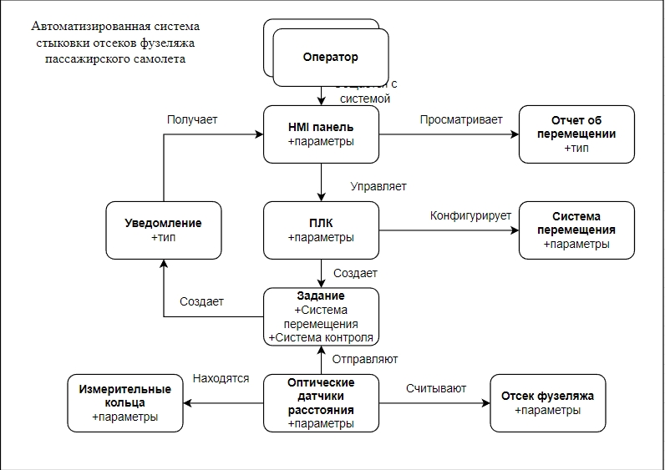
5. Словарь данных.
Рисунок 1 - Диаграмма PDOM разрабатываемой системы
- Оператор: человек, следящий за процессом стыковки отсеков фюзеляжа
- HMI-панель: графический интерфейс, через который происходит взаимодействие с системой
- ПЛК: «Мозг» системы управления, отвечающий за задание перемещения отсеков фюзеляжа на стапеле и обработку и преобразование полученных с датчиков значений, преобразование в понятный оператору вид в координатах
- Задание: подвод подвижного фюзеляжа к неподвижному, опираясь на измеренные расстояния датчиками
- Оптические датчики расстояния: измеряют положение отсеков
- Измерительные кольца: являются базами для начала отсчета расстояний оптическими датчиками
- Система перемещения: исполнительная часть (ШВП, двигатель, драйвер)
- Отчет об перемещении: сводка данных о текущем положении отсека
- Уведомление: сообщение о состоянии системы

6. Таблица описание объектов, классов и атрибутов
Таблица 1 – Описание объектов, классов и атрибутов
Объект/Класс | Название | Атрибуты
Класс | Оператор | ФИО; уровень доступа; статус активности; логин; пароль
Класс | HMI-панель | Параметры интерфейса; количество окон; состояние соединения; активное окно
Класс | ПЛК | IP-адрес; состояние; активные задачи; время цикла
Объект | Задание | Цель; статус; параметры
Класс | Оптические датчики расстояния | Номер; расстояние; точность; состояние
Класс | Измерительные кольца | Радиус; координаты; количество датчиков
Класс | Отсек фюзеляжа | Номер; масса; координаты; ориентация
Класс | Система перемещения | Координаты; скорость; режим работы
Объект | Уведомление | Тип; время; описание
Класс | Отчет об перемещении | Номер; время; результат

7. Таблица описаний ролей и зависимостей
Таблица 2 – Описание ролей и зависимостей
Класс | Роль | Зависимость | Кратность | Класс
Оператор | Пользователь | Управляет | 1-1 | HMI-панель
HMI-панель | Интерфейс | Передает команды | 1-1 | ПЛК
ПЛК | Контроллер | Конфигурирует/управляет | 1-1 | Система перемещения
ПЛК | Создатель | Формирует | 1-N | Задание
ПЛК | Получатель данных | Получает показания | N-M | Оптический датчик расстояния
Оптический датчик расстояния | Измеритель | Измеряет расстояние | 1-N | Отсек фюзеляжа
Измерительное кольцо | Держатель | Содержит | 1-N | Оптический датчик расстояния
Оператор | Аналитик | Просматривает | 1-1 | Отчет о перемещении
ПЛК | Контролирующий | Контролирует выполнение | 1-1 | Система контроля перемещения
Система контроля перемещения | Подсистема | Анализирует сигналы | 1-N | Оптический датчик расстояния

ЗАКЛЮЧЕНИЕ
В результате выполнения лабораторной работы выполнено оформления внешнего описания программного обеспечения в виде диаграммы PDOM.

